**MAPEL KEJURUAN : REKAYASA PERANGKAT LUNAK**



**Laporan Hasil UKK Kalkulator.**

**PENYUSUN : EKA SETIAWAN SAPUTRA**

**NO.UJIAN : 265**

**KELAS : XII RPL 2**

**SMK BHINA KARYA KARANGANYAR**

**TAHUN AJARAN 2024/2025**

**Kata Pengantar**

Yang terhormat Bapak Ibu Guru dan Pengawas UKK yang bertugas,saya selaku murid/siswa ingin menyampaikan bahwa telah selesai dalam mengerjakan ujian praktik membuat Kalkulator sederhana berbasis HTML,JS dan CSS.dengan laporan ini saya akan menjelakan tentang langkah – langkah pembuatan Kalkulator sederhana bebasis HTML,JS dan CSS.

Yang terhormat:

1. Eko Hardi Wianto, S.Kom.
2. Riki Kukuh Prasetya, S.Kom.
3. Niken Palupi, S T. S.Kom.
4. Sri Wahyuni, S.Kom.
5. Orien Ratna Wuri, S.pd.

**DAFTAR ISI**

Kata Pengantar i

Daftar Isi ii

Pendahuluan 1

1.1 Latar Belakang 1

1.2 Tujuan

Isi 3

Alat-alat yang dibutuhkan

Langkah langkah pembuatan

Hasil akhir

Penutup iii

**PENDAHULUAN**

1. **Latar Belakang**

Uji Kompetensi Keahlian atau UKK adalah suatu tes atau kegiatan menguji yang bertujuan untuk mengukur pengetahuan dan menilai apakah yang diuji sudah kompeten dalam bidangnya atau belum kompeten. Dengan ujian ini diharapkan, seseorang dapat dinilai kompeten atau belum dalam bidang yang telah dipelajari. Salah satu contohnya, SMK Bhina Karya Karanganyar melaksanakan kegiatan Uji Kompetensi Keahlian pada siswa/i sehingga dapat dinilai apakah siswa/i yang telah belajar pada sekolah dan bidang tersebut sudah kompeten atau belum kompeten.

Tak terkecuali di SMK Bhina Karya Karanganyar. Sebagai sekolah emenengah kejuruan dengan fokus menciptakan lulusan yang kompeten sehuingga pada saat lulus dapat bersaing didunia kerja, maka tes ini juga diseelenggarakan untuk para siswa-siswi yang mengenyam pendidikan di sekoalh tersebut. Dan salah satunya adalah Uji Kompetensi Keahlian ini, laporan ini ditulis sebagaimana salaah satu ketentuan mengikuti Uji Kompetensi Keahlian ini, Yaitu membuat laporan.

Laporan ini dibuat berdasarkan apa yang telah dilakukan selama mengikuti tes/ujian, dan dibuat berdasarkan ketentuan pembuatan laporan, yaitu “Membuat laporan terkait apa yang telah diciptakan pada saat mengikut Uji kompetensi keahlian”. Dikarenakan materi uji yang diberikan adalah “Membuat program kalkulator berbasis website”, maka laporan ini adalah laporan yang membahas tekait dengan pemrograman kalkulator berbasis website.

Dengan adanya laporan ini, diharapkan mampu menepati salah satu ketentuan Uji Kompetensi Keahlian yaitu membuat laporan terkait kegiatan yang telah dilakukan. Dan dengan adanya laporan ini, diharapkan mampu membuktikan bahwa apa yang dikerjakan adalah murni pengetahuan dari diri sendiri yang telah didapat dari berbagai sumber secara logis dan sistematis.

1. **2 Tujuan**

Tujuan dari acara atau tes ini adalah untuk menguji seberapa kompeten peserta dalam bidang yang telah saya pelajari (Pemrograman Perangkat Lunak dan Gim) sebagai pendidikan formal saya di SMK Bhina Karya Karanganyar. Adapun tujuan saya yang lain adalah untuk belajar sekaligus untuk memperdalam ilmu yang telah dimiliki, serta menambah ilmu baru terkait dengan pemrograman.

Karena salah satu ketentuan dalam melaksanakan tes/ujian adalah menulis laporan, maka laporan yang ditulis ini juga bertujuan untuk mengikuti salah satu ketentuan wajib yang telah ditentukan oleh pihak penyelenggara. Diharapkan dengan laporan ini dapat menjadi bukti/tanda telah mengikuti Uji Kompetensi Keahlain DI SMK bhina Karya Karanganyar.

BAB 2

# **Alat yang di gunakan.**

* Siapkan pc/laptop.
* Pastikan spek memenuhi syarat minimum.
* Pastikan sudah ter install Visual Studio Code.
* Sudah terinstal Microsoft Word.
* Pastikan mempunyai web browser.
* Pastikan terhubung dengan internet.

# 

# **Langkah – Langkah Pembuatan.**

1. Buat folder di bagian dekstop dengan format nama/nama project.

CONTOH:

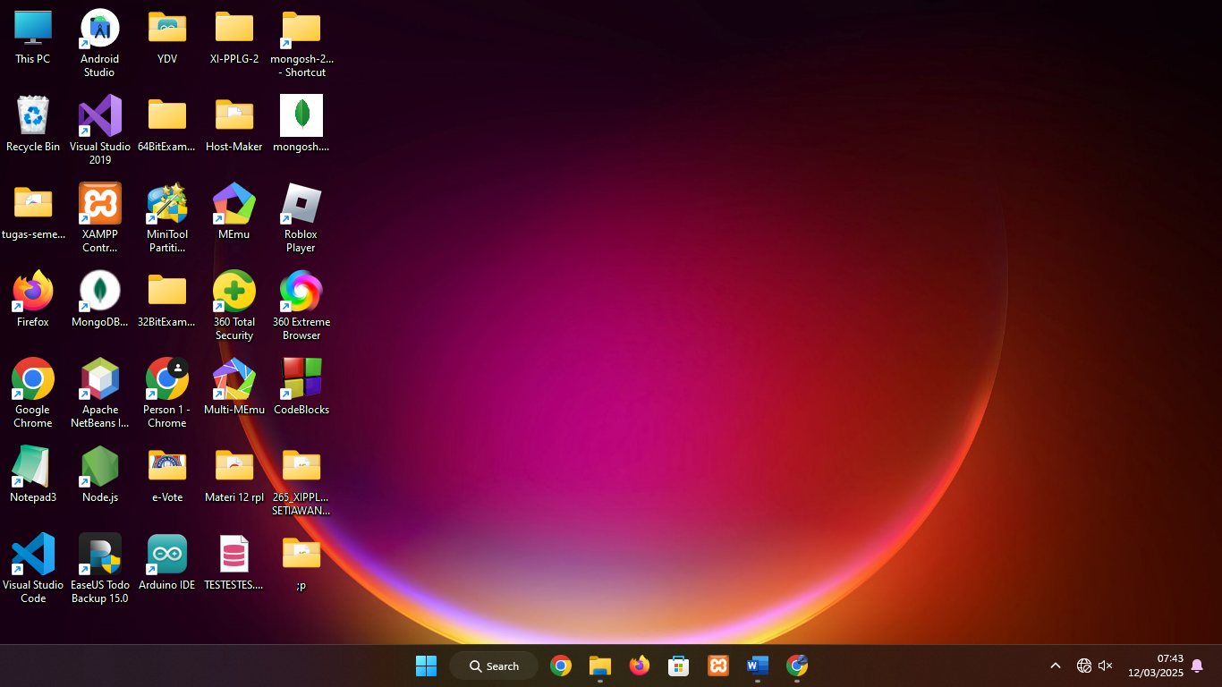



2..Buka aplikasi Visual Studio

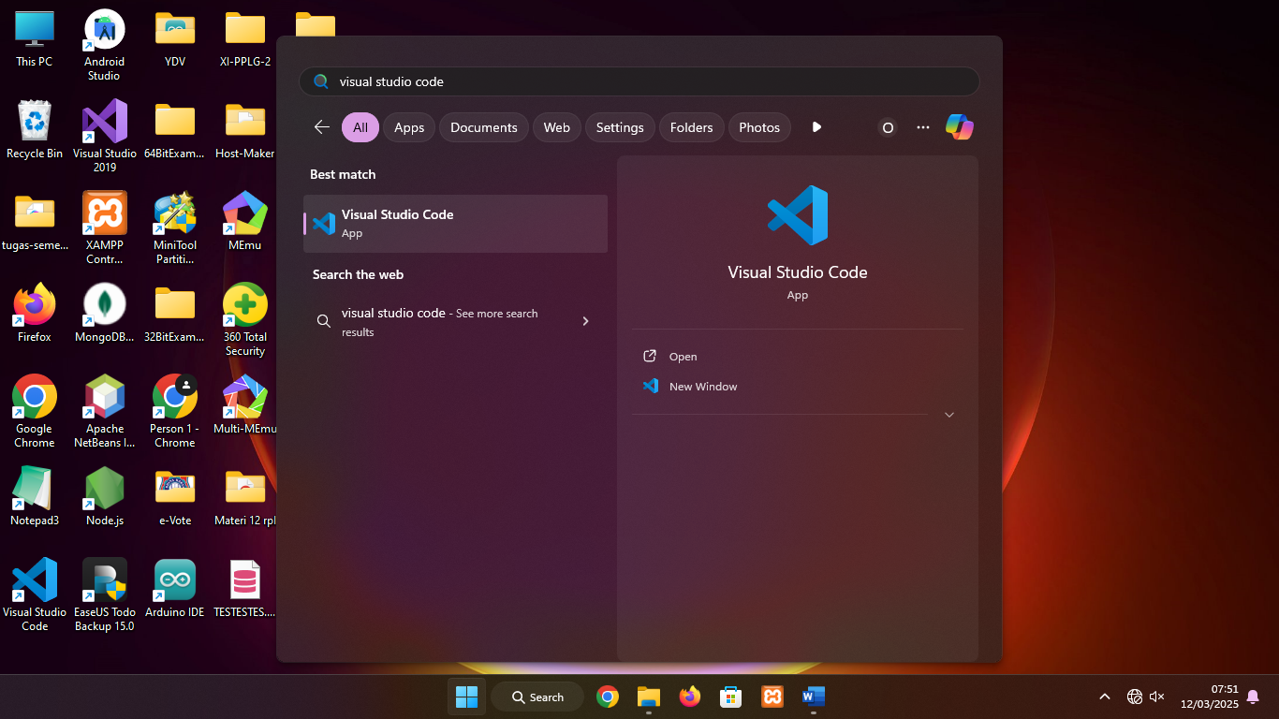



3.setelah terbuka maka klik pojok kiri atas,pilih lah format dengan nama open folder

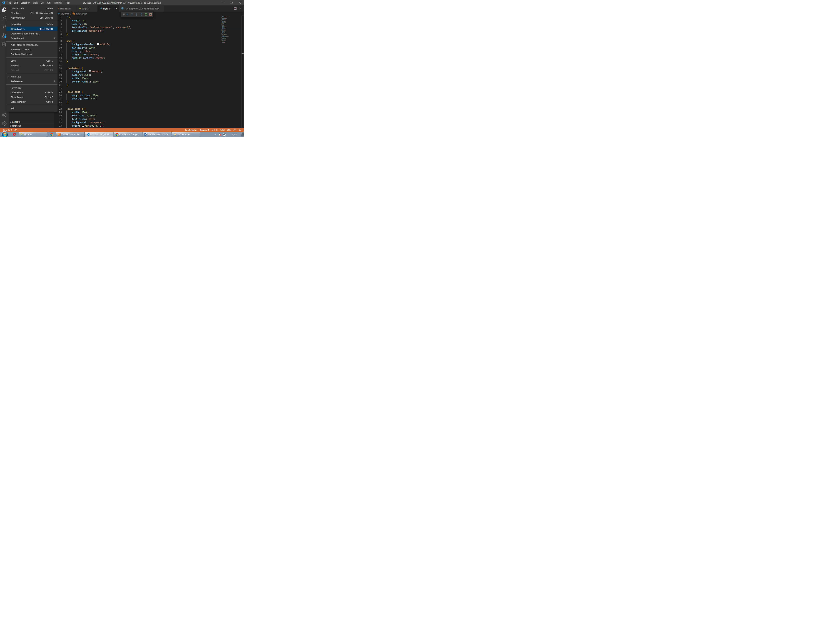

Setelah itu buka kembali folder yang sudah di buat tadi

4.Jika sudah maka buatlah file baru di dalam folder tersebut dengan format:

-index.html

-script.js

-style.css

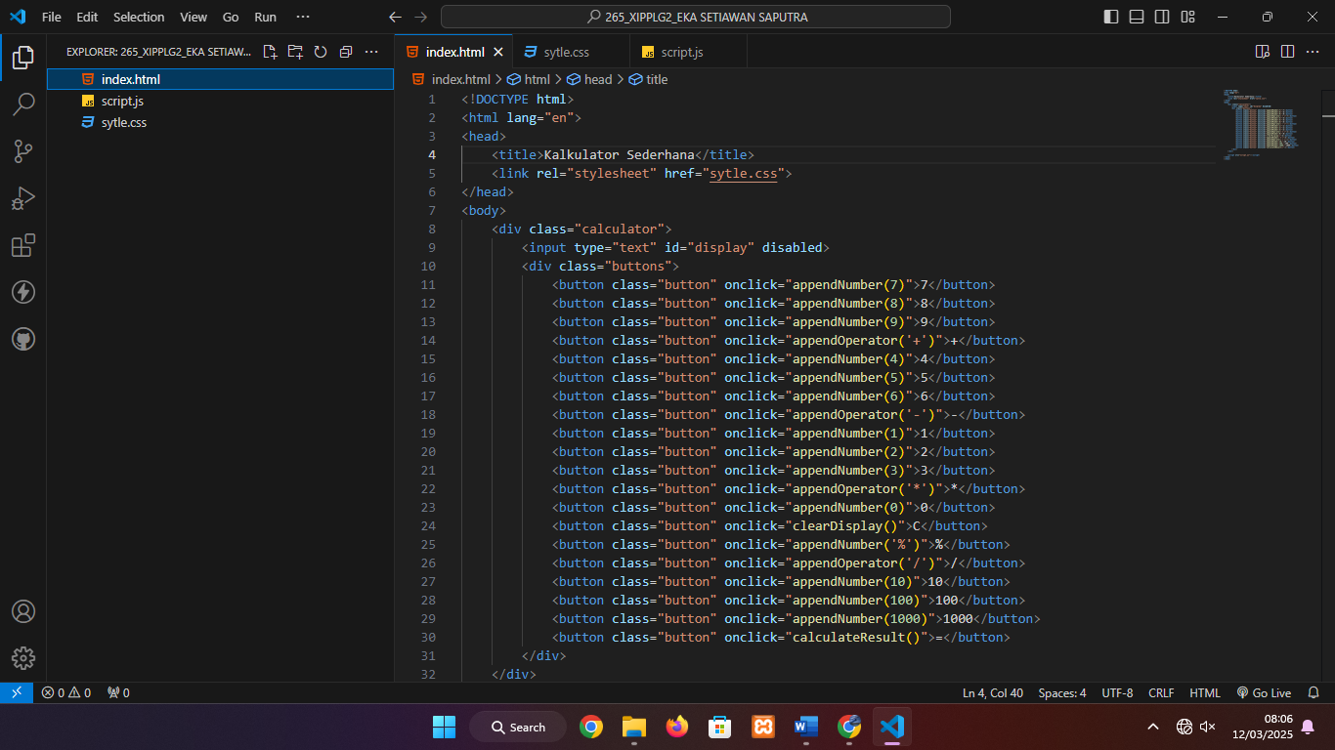



**Isi Pembuatan.**

**1.index.html**

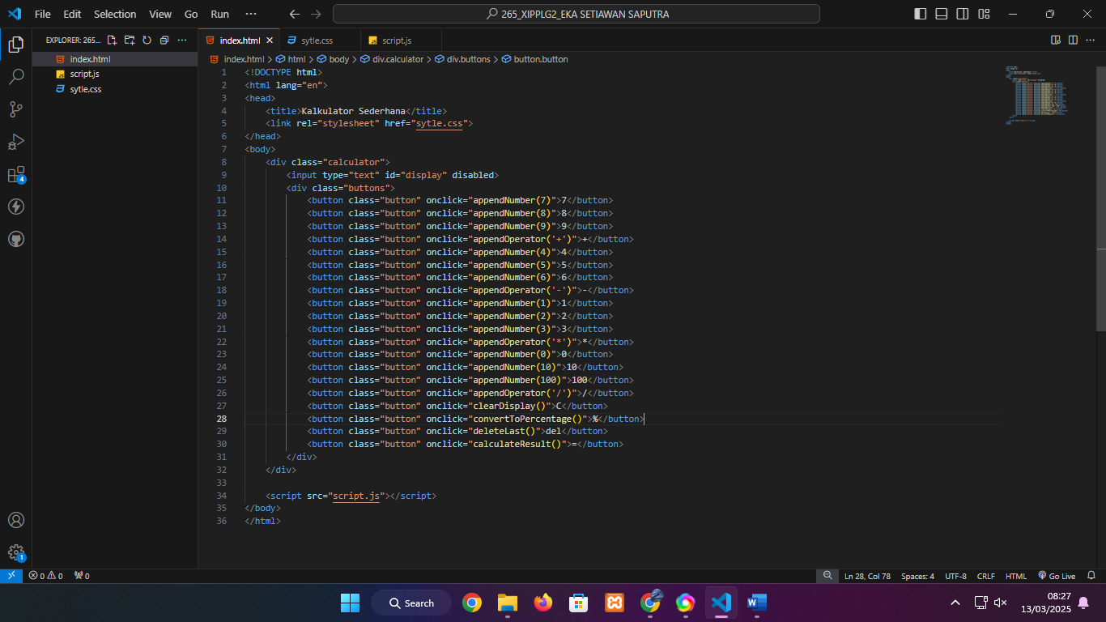

HTML adalah suatu bahasa pengkodean atau pemrograman yang di guunakan utuk membuat suatu halaman web,jika sudah di buka maka mari kita mulai untuk mulai memasukkan kode kode yang akan kita gunakan nanti,berikut kode – kode yang akan di masukan dan berbagai macam fungsinya.

* Masukan <html> untuk memudahkan dalam penyusunan.
* Masukan <link> untuk menghubungkan dengan CSS
* Masukan <div> untuk membuat container/badan kalkulator.
* Masukan <div> untuk membuat kalkulator text.
* Masukan <p> untuk membuat paragraf.
* Masukan <button> untuk membuat perintah number action dan operation.
* Masukan <script>lalu pilih script.JS agar terhubung ke format JS.

jika semua kode sudah di masukan dan sudah tidak ada lagi kesalahan,maka kita siap untuk melanjutkan lagi ke halaman selanjutnya yaitu halaman folder CSS.

**2.Style.CSS**

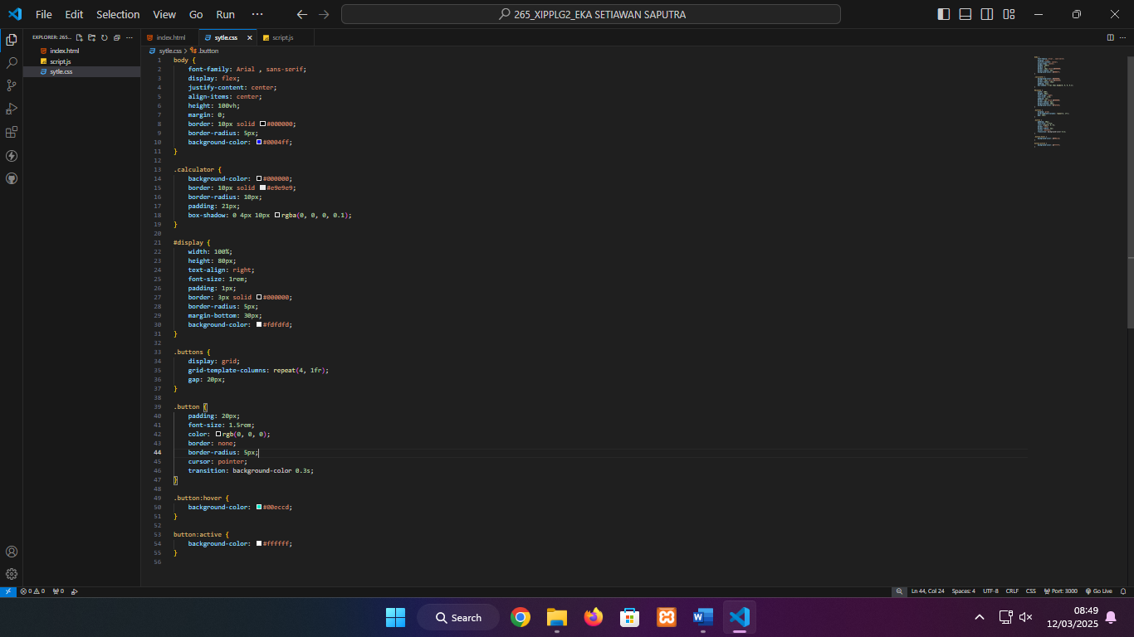

CSS adalah bagian dari tampilan yang akan menjadi hasil akhir dalam pembuatan kalkulator sederhana ini jika sudah mari kita mulai memasukkan kode nya.berikut kode – kode yang akan dfi gunakan dan berbagai macam fungsinya :

* Outline = digunakan untuk menambahkan garis di sekitar element.
* Margin = digunakan untuk mengontrl jarak antar element satu dengan element yang lain nya.
* Padding = biasanya untuk memberikan space pada hasil oding HTML.
* Width = digunakan untuk mengubah tinggi dan lebar pada suatu element.
* Cursor = digunakan untuk mendefinisikan tipe kursor yang akan di pilih .
* font family = digunakan untuk memilih jenis font atau style tulisan .
* display = digunakan untuk mengatur tampilan pada suatu element.
* aling – items = digunakan untuk mengubah posisi pada

suatu element.

* justify – content = digunakan untuk mensejajarkan setiap items yang ada pada setiap flex container.
* border radius = digunakan untuk me.
* mberikan spaceatau jarak pada border tampilan .
* backgraund = digunakan untuk membuat tampilan situs agar lebih menarik.
* backgraund – color = digunakan untuk memberikan warna dasar pada tampilan belakang .
* font – size = digunakan untuk mengukur besar kecilnya text pada tampilan hail.
* color = digunakan untuk memberikan warna pada tampilan agar lebih menarik.
* border – radius = digunakan untuk membuat suatu tepian element agar terlihat rapi dan presisi.
* grid – templete – coloum = digunakan untuk mendefinisikan jumlah dan ukuran kolom dalam suatu grid.
* grid - coloum - gap = digunakan untuk memberikan celah antar coloum .
* border – radius = digunakan untuk membuat suatu tepian element agar terlihat rapi dan presisi.
* grid – templete – coloum = digunakan untuk mendefinisikan jumlah dan ukuran kolom dalam suatu grid.
* grid - coloum - gap = digunakan untuk memberikan celah antar coloum .

jika semua kode kode telah di masukkan dan tidak ada lagi kesalahan ataupun eror, maka kita siap untuk menjutkan ke folder bagian JS.

**3. Script.JS**

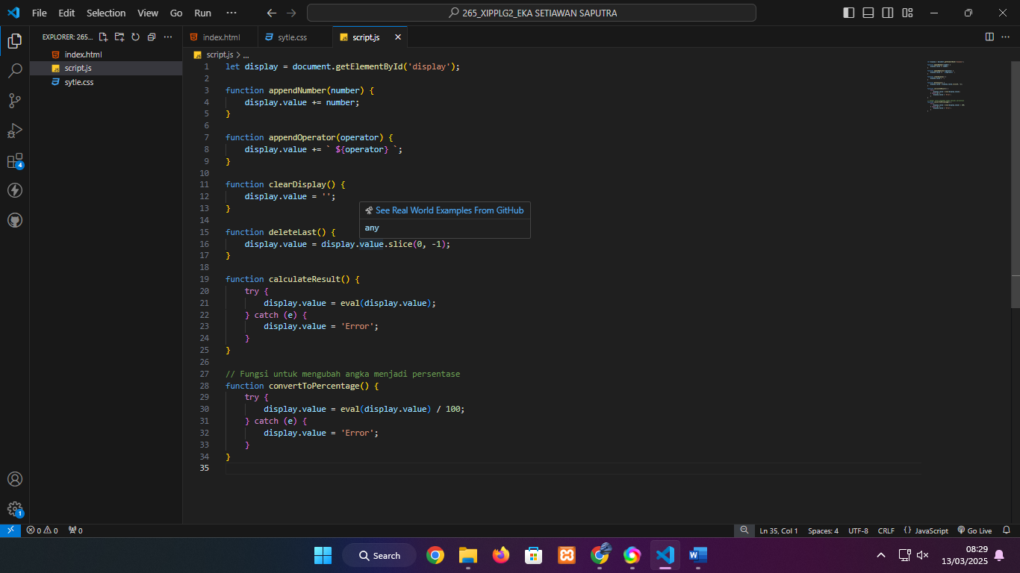

JS adalah bahasa pemrograman yang di gunakan dalam pengembangan website agar lebih dinamis dan kreatif.berikut kode yang akan kita pakai dan bermacam fungsinya.

* Const = digunakan untuk mendeklarasikan sebuah kode

Misal (clear) untuk menghapus dan ( number buttons) untuk tombol angka.

* Let = digunakan untuk mendeklarasikan variabel yang nilainya dapat di ubah kapan pun.
* Const operations = digunakan untuk memasukian operator yang akan menjadi perintah dasar,misal (+,-,x,dan : ).
* Function = digunakan untuk mengeblok kode yang dapat di gunakan untuk menjalankan tugas – sugas tertentu.
* Currentnumber = digunakan untuk menjadikan reprentasi angka secara integer.
* Textcontent = digunakan untuk memasukan angka atau varibel.
* Equal = digunakan untuk mengecek apakah fungsi operator pertama sebelah kiti,bernilai sama dengan operator kedua.
* If = digunakan untuk pernyataan kontrol utama yang memungkinkan JS untuk membuat keputusan dan melaksanakan pernyataan kondisional .
* Else if = digunakan untuk mengeksekusi beberapa beberapa kondisi jika kondisi benar dan jika kondisi salah.
* Parsefloat = dihunakan untuk menerima string dan mengubahnya menjadi angka float point

# Hasil Akhir.

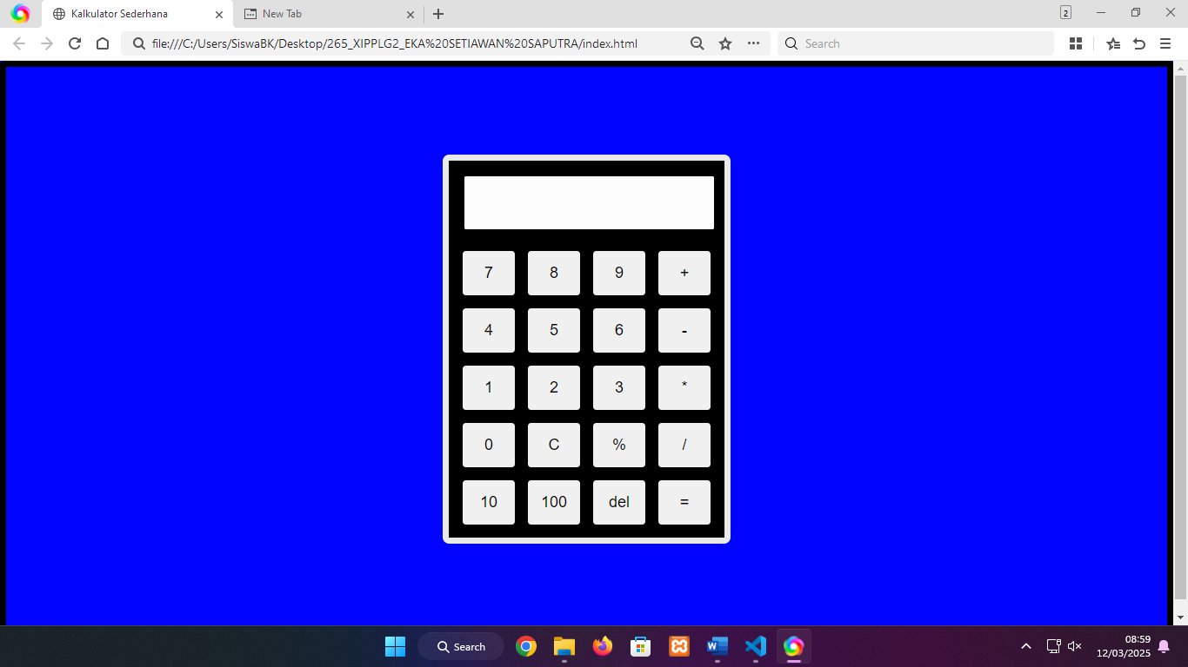

Berikut gambar di atas merupakan contoh kalkulator secara sederhana jika semua kode telah di masukan maka akan muncul display tampilan seperti di atas,setelah semua sudah saatnya kita mengecek apakah ada yang eror atau tidak bisa di masukkan angka maupun operator nya.kita bisa memasukan misal seperti 1x2,30:5,20-10 atau 4+5 jika semua sudah selesai maka kalkulator sederhana berbasis HTML,CSS dan JS sudah selesai.

# 

# Penutup.

Apabila ada yang di tanyakan dari pembuatan kalkulator secara sederhana berbasis HTML,CSS dan JS maka bisa di tanyakan langsung,

Terimakasih sebesar – besarnya kepada bapak,ibu guru dan pengawas yang bertugas,saya selaku siswa atau murid telah menyelesaikan tugas UKK membuat kalkulator sederhana dengan berbasis HTML,CSS dan JS,apabila terdapat kata yang salah dalam penulisan maka saya meminta maaf sebesar besarnya.

Karanganyar,12 MARET 2025

Hormat Saya :

EKA SETIAWAN SAPUTRA

https://github.com/eka1986/eee.git